ТЕХНІЧНЕ ЗАВДАННЯ

Назва програми: Електронне урядування задля підзвітності влади та участі громади (EGAP) 3 фаза, що фінансується Урядом Швейцарської Конфедерації через Швейцарську агенцію розвитку і співробітництва (SDC)

Місце виконання робіт: Дніпропетровська область, м. П'ятихатки

Замовник: Виконавчий комітет П’ятихатської міської ради Кам’янського району
Дніпропетровської області

Платник: Міжнародна благодійна організація «Фонд Східна Європа»

Опис завдання: будівництво у П'ятихатській міській територіальній громаді центру надання адміністративних послуг – Дія Центру, що включає в себе розроблення проєктної документації та будівництво будівлі Дія Центру на основі швидко збірних конструкцій

Мета закупівлі: відповідно до запропонованих учасниками закупівлі технічних рішень будівництва, вартості будівництва та досвіду реалізованих еквівалентних проєктів, обрати підрядника. Обраний підрядник на етапі проєктування доопрацює запропоновану Замовником та Платником концепцію Дія Центру, визначить кінцеву вартість будівництва (яка не може перевищувати запропоновану підрядником вартість) із погодженням Замовника та Платника. Після чого підрядник реалізує будівництво Дія Центру відповідно до розробленої проєктної документації.

Термін реалізації робіт:

проєктна документація: вересень 2026 р.

виконання будівельних робіт: серпень - грудень 2026 р.

Проєктна документація повинна містити наступні розділи (креслення):
1. Загальні конструкційні рішення.
2. Архітектурно-будівельні рішення.
3. Електротехнічні рішення.
4. Слаботочні мережі: структурована кабельна система, охоронна сигналізація, внутрішнє та зовнішнє відеоспостереження, система контролю та управління доступом.
5. Блискавкозахист та система заземлення.
6. Система протипожежної сигналізації та оповіщення про пожежу.
7. Опалення, кондиціонування та вентиляція.
8. Водопровід та каналізація.
9. Енергоефективність.
10. Архітектурні деталі та інтер’єр.
11. Технологічні рішення.
12. Благоустрій території.
13. Пояснювальна записка.
14. Кошторисний розрахунок.
15. Організація будівництва.
16. Під час розроблення проєктної документації врахувати вимоги нормативних документів щодо доступності об'єкта для маломобільних груп населення.
17. Інші необхідні розділи у відповідності до нормативної документації.

Технічна документація повинна містити відповідні креслення, технологічні карти, діаграми, рішення, звіти, плани розміщення обладнання та меблів, 3D візуалізацію, матеріали, технічне обладнання та кошторисний розрахунок витрат для організації виробництва модулів та робіт з монтажу на визначеній земельній ділянці.
Технічна документація повинна бути виконана на основі енергоефективності.
Матеріали та обладнання, зазначені в специфікації, повинні мати відповідні санітарно-гігієнічні сертифікати, сертифікати пожежної безпеки та мають бути дозволені для застосування в будівлях і спорудах відповідного типу.
Матеріали та обладнання, зазначені в специфікації, повинні бути доступні на ринку України.
Інформація у проєктній документації, що стосується робіт та матеріалів, має бути достатньо деталізована із вказанням всіх необхідних розмірів, технічних характеристик та інших необхідних даних для виконання робіт згідно даного Технічного завдання. Всі графічні рішення, повинні мати докладні специфікації.
Проєктувальник повинен завчасно погоджувати всі важливі рішення, які приймають в процесі розроблення проєктної документації з представниками Замовника та Платника. Особливо це стосується рішень які впливають на ціноутворення, якість робіт та матеріалів, стосуються технологічних рішень та безпеки для людей.
На етапі подання пропозиції учасник тендеру сам формує технічні рішення та цінову пропозицію по них, які повинні відповідати вимогам Технічного завдання. Після підписання договору з переможцем тендеру технічні рішення запропоновані ним можуть змінюватися або уточнюватися згідно з пропозиціями Замовника та Платника.

Вимоги/рекомендації щодо вибору матеріалів та обладнання для облаштування будівлі Дія Центру:
- Всі матеріали та обладнання, у т.ч. внутрішнього оздоблення, сантехнічні прилади, електротехнічне обладнання, обладнання для вентиляції і кондиціонування тощо повинні використовуватися у середньому ціновому сегменті, уникаючи зразків заздалегідь низької якості.
- У санвузлах та приміщеннях для персоналу мають бути передбачені достатні для комфортного перебування у приміщенні 30-50 людей заходи з вентиляції та звукоізоляції.
- Інтер'єрні та екстер'єрні рішення мають враховувати легку доступність для прибирання і підтримання будівлі у належному стані в процесі експлуатації.
- У питаннях внутрішнього оздоблення та інженерних конструкцій слід надавати перевагу сучасним, технологічним, протипожежним, енергоефективним, екологічним, зручним та практичним рішенням.
- Всі скляні поверхні, повинні бути покриті антивандальною протиударною плівкою.
- Для освітлення застосовувати світлодіодні світильники.

Загальні вимоги до будівлі Дія Центру та визначення вартості її будівництва.
Під час визначення орієнтовної вартості робіт та терміну будівництва приміщення Дія Центру потрібно передбачити дотримання наступних вимог:
- Технологія будівництва – модульна.
- Для визначення об’ємів робіт та матеріалів брати за основу орієнтовний План Дія Центру наведений у Додатку 1.
- Облаштування фундаменту та/або підготовлення земельної ділянки для будівництва/монтажу будівлі Дія Центру.
- Мінімально допустиме значення опору теплопередачі огороджувальних конструкцій повинно відповідати значенням з ДБН В.2.6-31-2021 для першої кліматичної зони.
- Клас енергетичної ефективності будівлі повинен бути не нижче класу С згідно з Методикою визначення енергетичної ефективності будівель.
- Покрівля повинна забезпечувати можливість подальшого монтажу на неї фотовольтаїчних панелей. Сонячна електрична станція буде закуплена Замовником та Платником окремо і не включається в цю закупівлю.
- Всі елементи каркасу та їх з’єднання повинні мати антикорозійне покриття.
- Конструкція стін, стелі, підлоги – сендвіч панелі.
- Будівля одноповерхова, висота приміщень повинна складати 3 м (від підлоги до стелі), також додатково потрібно передбачити технічний простір над стелею висотою 0,5 м для монтажу повітропроводів систем вентиляції та кондиціонування, а також прокладання інших інженерних мереж за потреби.
- Передбачити безбар’єрний доступ до Дія Центру на одному рівні з тротуаром без облаштування сходів, пандусів та ґанку, якщо це дозволяє рельєф.
- Підлоги облаштувати з лінолеуму або іншого матеріалу високого класу зносостійкості.
- Санвузли та інші гігієнічні кімнати відповідно до вимог облаштування громадських вбиралень в тому числі для маломобільних груп населення (як позначено у Додатку 1). Забезпечити шумоізоляцію приміщень.
- Внутрішні поверхні стін облаштувати матеріалами, які відповідають екологічним, санітарним та іншим нормам та естетичним вимогам до Дія Центрів. Як варіант можна розглянути ламінат для внутрішніх стін.
- Міжкімнатні двері металопластикові.
- Для зовнішніх стін можна розглянути облаштування фасаду з алюмінієвих композитних панелей. Або запропонувати інший матеріал з тривалим терміном експлуатації та досвідом встановлення.
- Облаштувати системи опалення, водопостачання та водовідведення, вентиляції та кондиціонування, електрозабезпечення, освітлення, пожежогасіння, інтернет, сигналізації та відеонагляду, контролю та управління доступом, блискавкозахист та заземлення.
- Забезпечити облаштування теплового вводу для регулювання подачі теплоносія в будівлю Дія Центру від централізованої системи теплопостачання, а також встановлення твердопаливного котла (як альтернативне джерело теплопостачання) в приміщенні 10 (дивитися позначення на орієнтовному Плані Дія Центру наведеному у Додатку 1).
- Система опалення через радіатори, теплоносій – вода.
- Забезпечити встановлення повітряних теплових завіс на входах/виходах в будівлю відповідно до вимог нормативних документів.
- Забезпечити систему припливно-витяжної вентиляції в санвузлах.
- Надати перевагу для централізованої системи вентиляції та кондиціонування з врахуванням діючих нормативних вимог.
- Забезпечити облаштування внутрішніх мереж електропостачання та освітлення згідно функціонального призначення кожного приміщення та орієнтовного Плану Дія Центру у Додатку 1.
- Забезпечити облаштування автономного аварійного освітлення та вказівників входів-виходів.
- Включити виготовлення та монтаж зовнішнього брендування відповідно до зовнішнього вигляду будівлі наведеного у Додатку 1.

Вимоги до проєктної документації та будівлі Дія Центру
у П'ятихатській міській територіальній громаді

Нижче наведено деталізовані вимоги до складу проєктної документації, технічних рішень, інженерних систем, безпеки, енергоефективності та передачі проєктно-кошторисної документації для будівництва Дія Центру у П’ятихатській міській територіальній громаді.

№ п/п | Перелік основних даних та вимог | Зміст основних відомостей та вимог
1. | Стадійність  проектування | Проектна документація виконується в одну стадію (ДБН А.2.2-3:2014 "Склад та зміст проектної документації на будівництво"):  Робочий проект – РП;
2. | Інженерні  вишукування | Потрібні (за умови облаштування фундаментів за запропонованою технологією)
3. | Дані про особливі умови будівництва (сейсмічність,  просадні грунти, підроблювані і підтоплювані території тощо) | Потрібні (за умови облаштування фундаментів за запропонованою технологією)
4. | Об’єм проектних робіт | Проєктну документацію розробити з  - урахуванням орієнтовного Плану Дія Центру наведеного у Додатку 1;  - урахуванням вимог містобудівної документації, вихідних даних на проектування (за необхідності);  - дотримання вимог:  - законодавства;  - державних будівельних норм;  - нормативно-правових актів з охорони праці;  - державних стандартів і правил, в тому числі вимог доступності для людей з інвалідністю та маломобільних груп населення;  - з урахуванням рекомендацій та вимог щодо інтер'єрних рішень для Дія Центрів відповідно до ПРИМІРНОГО РЕГЛАМЕНТУ центру надання адміністративних послуг затвердженого КМУ від 01.08.2013 р. №588;  Виконавець розробляє робочий проект у відповідності з вимогами ДБН А.2.2-3-2014 у складі (перелік не є вичерпним):  - Архітектурно-будівельні рішення;  - Загальні конструкційні рішення;  - Внутрішні мережі електропостачання та електроосвітлення, передбачити точку підключення до зовнішніх мереж;  - Система аварійного/резервного електропостачання з автоматичним перемиканням (потужність генератора згідно потреб аварійного електропостачання Дія Центру)  - Внутрішні мережі водопостачання та каналізації, передбачити точку підключення до зовнішніх мереж;  - Система протипожежної сигналізації та оповіщення про пожежу;  - Опалення, кондиціонування та вентиляція;  - Внутрішня мережа інтернет, зв'язку, передбачити точку вводу зовнішніх мереж інтернету та зв'язку у приміщення серверної;  - Система контролю та управління доступом;  - Архітектурні деталі та внутрішній інтер’єр;  - Технологічні рішення;  - Система сигналізації та відеоспостереження;  - Блискавкозахист, заземлення;  - Енергоефективність;  - Благоустрій ділянки навколо Дія Центру;  - Проект організації будівництва (розробляється безпосередньо перед початком монтажних робіт);  - Пояснювальна записка;  - Кошторисна документація.

5. | Основні архітектурно- планувальні рішення | Проектом передбачити:  - технологію будівництва на основі швидкозбірних конструкцій (модульну), які монтуються або на попередньо облаштований фундамент або на попередньо підготовлену ділянку;  - влаштування покрівлі на якій в подальшому буде можливість змонтувати фотовольтаїчні панелі;  - передбачити відведення дощової води з покрівлі та по території;  - конструкція стін, стелі, підлоги – сендвіч панелі (або згідно із запропонованою технологією будівництва);  - всі скляні поверхні, повинні бути покриті антивандальною протиударною плівкою;  - передбачити безбарєрний доступ в Дія Центр в рівень з тротуаром без облаштування сходів, пандусів та ганку, якщо це дозволяє рельєф;  - улаштування козирків чи піддашків;  - підлоги з лінолеуму або іншими матеріалами високого класу зносостійкості та пожежобезпеки;  - санвузли та інші гігієнічні кімнати відповідно до вимог облаштування громадських вбиралень в тому числі для маломобільних груп населення;  - внутрішні поверхні стін – матеріали, які відповідають екологічним, санітарним та іншим нормам та естетичним вимогам до Дія Центрів. Надати перевагу облаштуванню стін з гіпсокартону із забезпеченням шумоізоляції приміщень;  - стінові перегородки: конструкція, матеріали згідно з обраною технологією;  - стеля горизонтальна, підвісна, передбачити можливість прокладання комунікацій для системи вентиляції у технічному просторі над стелею;  - матеріали які використовуються повинні відповідати протипожежним вимогам.

6. | Вимоги до опалення та вентиляції | Проектом передбачити:  - система опалення через радіатори, теплоносій – вода;  - передбачити індивідуальний тепловий пункт для регулювання подачі теплоносія в будівлю Дія Центру від централізованої системи теплопостачання;  - основне джерело теплової енергії – система централізованого постачання, підключення відповідно до ТУ;  - передбачити встановлення твердопаливного котла як альтернативне джерело теплопостачання;  - передбачити встановлення повітряних теплових завіс на входах/виходах в будівлю;  - передбачити вентиляцію усіх приміщень згідно діючих норм та правил, враховуючи конструктивні особливості будівлі;  - виконати систему припливно-витяжної вентиляції в санвузлах;  - передбачити кондиціювання, з можливістю регулювання температури приміщень де знаходяться працівники та відвідувачі та передбачити встановлення зовнішніх блоків спліт систем, або розробити єдину систему вентиляції та кондиціонування (пріоритет);  - додатково передбачити провітрювання приміщень через відкриваючі частини вікон (віконна фурнітура з провітрюванням та мікровентиляцією).
7. | Вимоги до водопроводу та каналізації | Проектом передбачити:  - влаштування внутрішніх мереж водопостачання та водовідведення;  - можливість підключення до зовнішніх мереж водопостачання та водовідведення;  - влаштування гарячого водопостачання.
8. | Вимоги до електроосвітлення та електропостачання | Проектом передбачити:  - підключення до зовнішніх мереж електропостачання та аварійних мереж електропостачання;  - облаштування мереж електропостачання згідно ТУ;  - категорія надійності: ІІІ категорія;  - влаштування внутрішніх мереж електропостачання та освітлення згідно функціонального призначення кожного приміщення;  - світлодіодні світильники;  - облаштування автономного аварійного освітлення та вказівників входів-виходів.  - систему аварійного/резервного електропостачання з автоматичним перемиканням.

9. | Архітектурні деталі та внутрішній інтер’єр | Візуалізація об'єкта виконується для внутрішніх приміщень і зовнішнього виду для всіх фасадів.  Зовнішні та внутрішні приміщення та їх облаштування виконати з урахуванням рекомендацій та вимог щодо інтер'єрних рішень для Дія Центрів.
10. | Черговість будівництва, необхідність  виділення пускових комплексів | Одна черга. Необхідності виділення пускових комплексів немає.
11. | Визначення класу (наслідків)  відповідальності та установленого строку експлуатації | Клас наслідків (відповідальності) об’єкту визначити розрахунком відповідно до будівельних норм та будівельних стандартів згідно з ДСТУ 8855:2019, розрахунок надається окремо в 3-х примірниках.  Термін експлуатації – згідно ДБН В.1.2-14:2018, табл. 2.  Код об’єкта згідно «Державному класифікатору будинків і споруд» ДК 018-2000 – 1220.9
12. | Вказівки про необхідність:  -попередніх  погоджень проектних рішень;  -виконання демонстраційних матеріалів;  -технічний захист  інформації | Передбачити виїзд на аналогічний об’єкт із Замовником (за необхідності).  Провести попередні погодження проектних рішень з Замовником.  Візуалізація об'єкта виконується для внутрішніх приміщень і зовнішнього виду всіх фасадів. Приміщення ЦНАП – 3D дизайн з розміщенням меблів, обладнання, тощо. За основу приймати наведений у Додатку 1 орієнтовний План Дія Центру.
13. | Потужність або характеристика об’єкта, виробнича  програма | Розрахункова місткість – від 30 до 50 людей одночасно  Розмір будівлі в зовнішніх габаритах в плані (попередньо):  25 х 12 х 4 м

14. | Вимоги до інженерного захисту території і об’єктів. | Відповідно до діючих норм та правил
15. | Вимоги щодо розроблення розділу  «Оцінка впливів на навколишнє  середовище» | Виконати в разі необхідності, відповідно до діючих норм та правил
16. | Вимоги з  енергозбереження та енергоефективності | Відповідно до діючих норм та правил (встановлення енергозберігаючих світильників, встановлення енергоефективного обладнання, термоізоляція стін, перекриття тощо).  Мінімально допустиме значення опору теплопередачі огороджувальних конструкцій повинно бути не менше, ніж зазначено в табл. 1 ДБН В.2.6-31-2021 для першої кліматичної зони.  Клас енергетичної ефективності будівлі повинен бути не нижче класу С згідно з Методики визначення енергетичної ефективності будівель.  Передбачити встановлення засобів обліку електроенергії, теплової енергії, води (гарячої та холодної).
17. | Вимоги до режиму безпеки та охорони праці | Прийняті в проекті заходи повинні забезпечувати безпеку і охорону праці відповідно до діючих норм і правил.
18. | Проект організації будівництва | Проєктувальник повинен розробити Проєкт організації будівництва відповідно до вимог ДБН А.3.1-5:2016 Організація будівельного виробництва.  Даний проєкт повинен включати наступні розділи:  - рішення по організації тимчасового електро- і водопостачання/водовідведення на період будівництва;  - передбачити заходи щодо відновлення порушеного благоустрою зон за межами будівельного майданчика;  - заходи безпеки та охорони праці, які повинні бути прийняті будівельною організацією;  - рекомендації щодо ліцензування та страхування будівельної організації.
19. | Вимоги щодо розроблення розділу інженерно-технічних заходів цивільного  захисту (цивільної оборони). | Розробити план евакуації до найближчого уктриття.

20. | Вимоги до систем протипожежного  захисту об’єкту. | Згідно діючих нормативних документів
21. | Вимоги до розроблення  спеціальних заходів. | Вхід у будівлю по можливості облаштувати на рівні з тротуаром без перепаду висот та облаштування сходів та пандусу. Планувальні рішення повинні забезпечувати безперешкодне проходження осіб з обмеженими можливостями, згідно з вимогами діючого ДБН В.2.2-40:2018 «Інклюзивність будівель і споруд».
22. | Вимоги до передачі  проектно-кошторисної документації. | 1.Проєктно-кошторисна документація передається Замовнику у 4-х (чотирьох) примірниках на паперових носіях та у одному  примірнику в електронному вигляді:  - проектна у форматі . PDF;  - кошторисна у форматі . IMS.

Додаток 1

Орієнтовний План Дія Центру

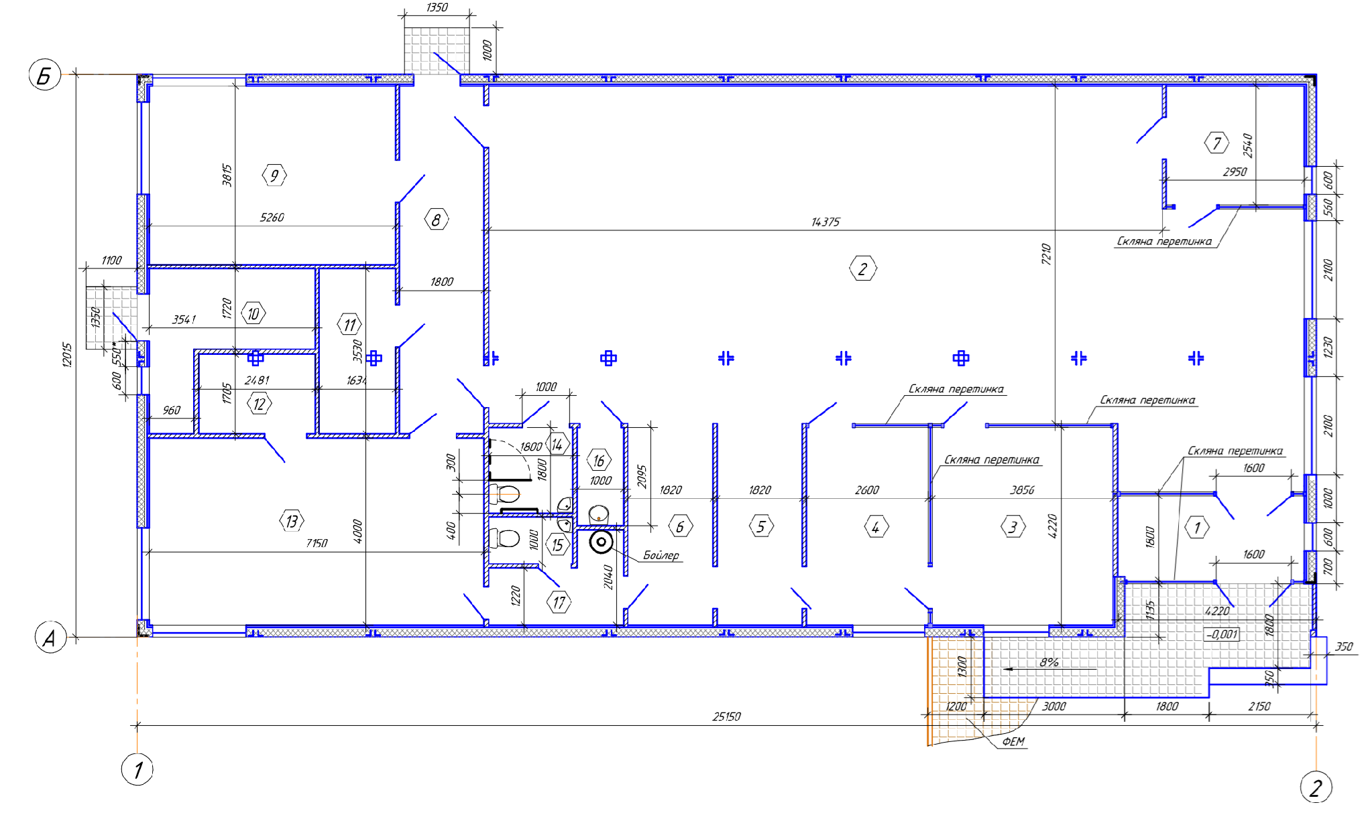

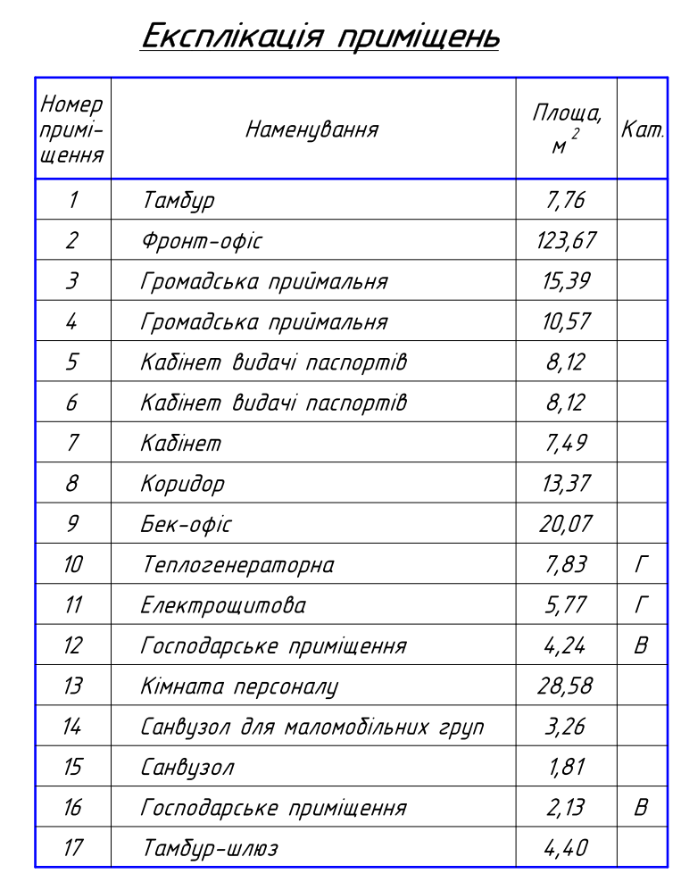

Візуалізація Дія Центру (бачення Замовника та Платника)

